Referat fra foreldremøte 7.trinn høst 2018
mandag 24.september kl.17.30 – 19.30
Sted: klasserommet

Referent: Anne Lise (mor til Eva)

Assisterende rektor ved Herstad, Unni Skogbakke, ønsket velkommen.
Saksliste:
- Valg av festkomite: avslutningen til 7.trinn i juni 2019
Catherine, mammaen til Anine, er ansvarlig for festkomiteen. Med seg har hun Elin, mammaen til Leander, Linda, mammaen til Mina og Siv Elin, mammaen til Yvonne.
7. trinn har ansvaret for å arrangere disko for 5-7 trinn. Det arrangeres to diskokvelder per semester. Bjørnar, pappaen til Yvonne, tar ansvaret for å lage en gruppe for dette. Vi trenger flere foreldre som vakter på diskokveldene, så vi håper at flere bidrar.
7. trinn har en gruppe på Facebook, 2006-Herstad. Der blir det delt informasjon fra foreldre. De som ikke er medlemmer i denne gruppen, men som ønsker å bli det, kan sende (facebook-)navnet sitt til klassekontakt, Anne Lise, tlf. 46 61 77 71, for å bli lagt til.
2. Klassemiljø, PALS og SmART
Lærerne melder om et godt klassemiljø, der evt. konflikter blir løst fortløpende, og der kontakten med hjemmet er viktig. De ønsker en lav terskel for at vi foreldre tar kontakt.
Herstad er en PALS skole, som benytter SmART som verktøy for sosial læring. Dette gjør også Vestskogen skole, noe som er viktig med tanke på at Herstad og Vestskogen skal bli til en skole etter hvert.
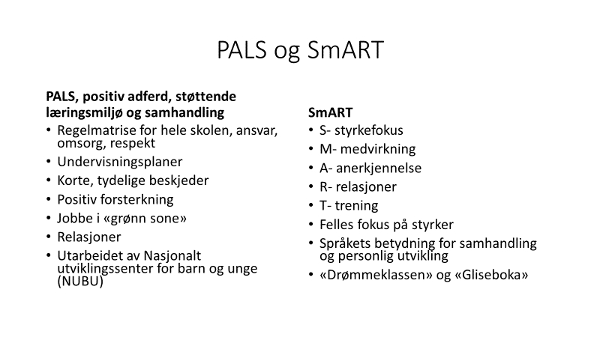

- Aktivitetsplikten
Skolens aktivitetsplikt for å sikre et godt psyko-sosialt miljø for elevene er nå skjerpet.
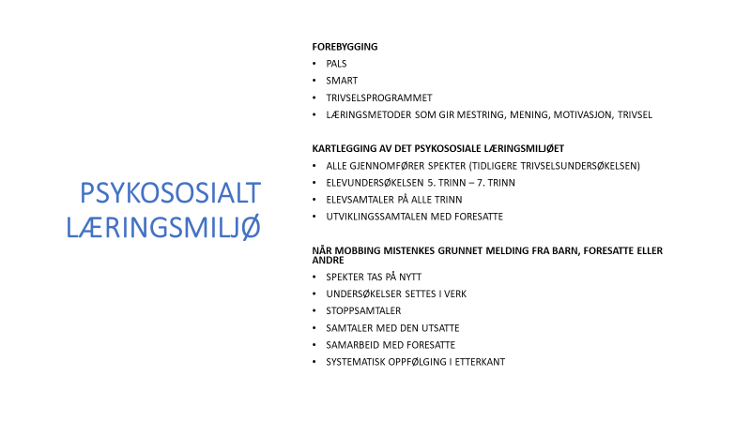

Lenke hvor du kan lese mer om aktivitetsplikten:
https://laringsmiljosenteret.uis.no/getfile.php/13370613/L%C3%A6ringsmilj%C3%B8senteret/Pdf/Nettbutikk/Aktivitetsplikten-2017-Laringsmiljosenteret.pdf

- Skole-hjem-samarbeid
Lærerne er godt fornøyd med samarbeidet med foreldrene.

- Fag, pc, lekser og forventinger
PC MÅ lades hjemme.
Foreldre skal se over barnas lekser – også for de som har leksetid på skolen.
Viktig at foreldre følger med på ukeplanen. Kan være lurt å melde seg på nyhetsbrev fra Herstad. Se Herstads hjemmeside.

- Utviklingssamtaler
Gjennomføres i uke 46-47. Liste med tider legges ut på hjemmesiden, under nytt fra trinnet i slutten av denne uken. Dersom tiden ikke passer, bes det om at foreldrene bytter seg i mellom, og at det gis beskjed til lærerne på skolesms om et slikt bytte.

- Tur til Aktiv Fritid (Tjøme) våren 2019 – kjørehjelp tur/retur
7.trinn har en klassekasse, og det er ønskelig å benytte denne til en tur for elevene til våren. Dessverre er det litt for lite penger til å kunne få til tur til Tjøme (Aktiv Fritid), men andre forslag er sykkeltur til Veierland eller omvisning i Munchs hus i Åsgårdstrand.
Klassekontakt sjekker ut om det er mulig å søke FAU om noe midler.

- Eventuelt
Klassen er påmeldt håndballturnering i Slagenhall fredag 26.oktober. Lærerne satser på å sykle, men hvis været ikke holder, stilte foreldrene seg positive til å bidra med kjøring og henting.
9. Det ble vist fantastiske bilder fra leirskolen.
Verdens best 7. trinn!

